خطوات التحميل من مركز الخليج
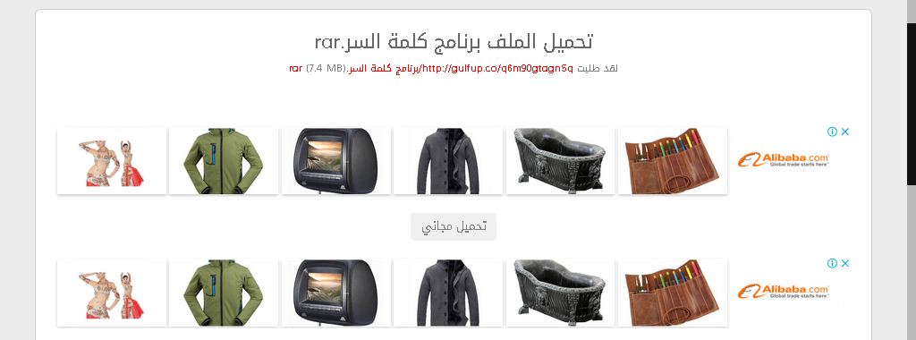
1- اضغط على التحميل مجانى

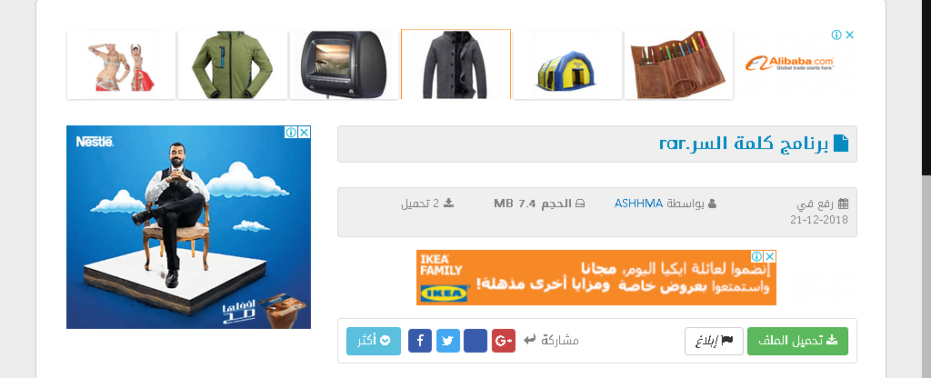
2- اضغط على تحميل الملف

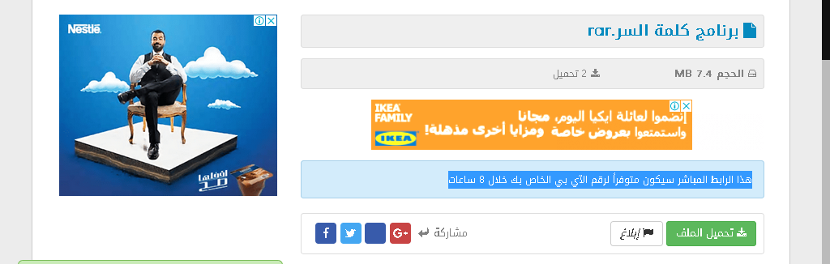
- 3- فى حالة ظهور هذا الرابط المباشر سيكون متوفراً لرقم الآي بي الخاص بك خلال 8 ساعات

اغلق الاعلانات
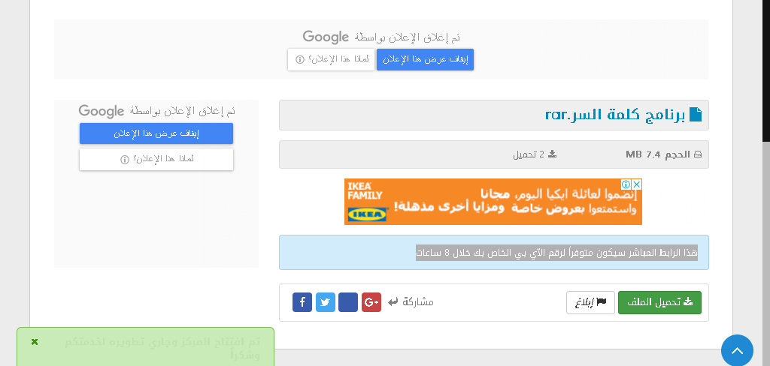
اضغط على تحميل

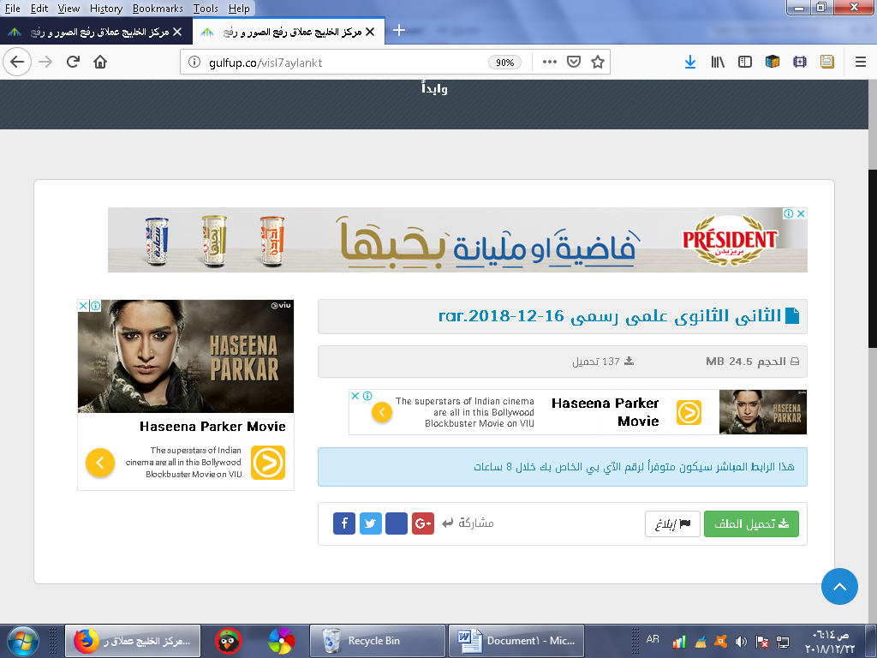
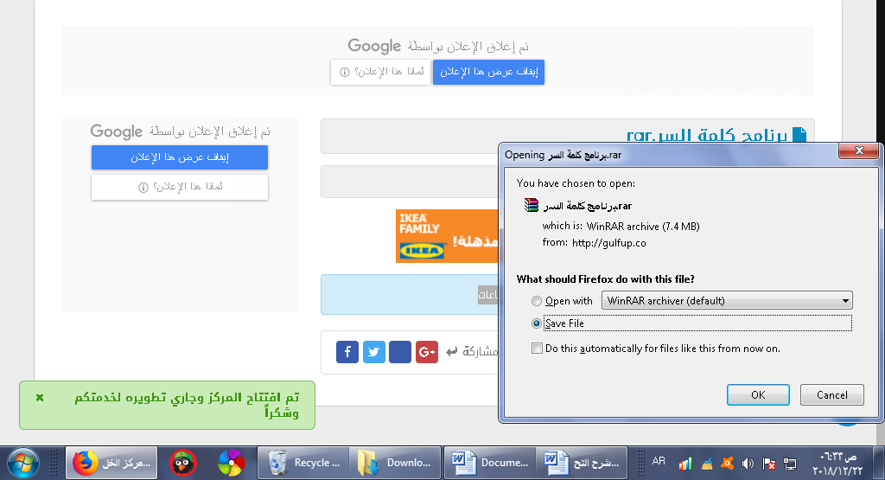

وفقكم الله و اعانكم
احمد السيد محمد
مصمم برنامج الكنترول الالكترونى

